1112016 Conferentiesite | Trello

Conferentiesite Privé

To Do
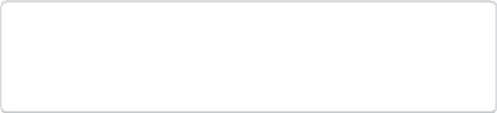

Eisenen Wensenlijst

vr. 2 sep. 2016

Plan van Aanpak

vr. 9 sep. 2016

Functioneel Ontwerp

vr. 16 sep. 2016


Beveiligingsplan +

Vormgevingsdocument

vr. 23 sep. 2016
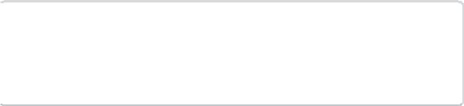

Technisch Ontwerp

vr. 30 sep. 2016

Acceptatietest 1

vr. 7 okt. 2016

Acceptatietest 2 +

Gebruikershandleiding

vr. 14 okt. 2016

Vakantie

ma. 17 okt. 2016

Wijzigingsopdrachten

vr. 28 okt. 2016

Examens

ma. 31 okt. 2016

In progress

Bouwen Schermen
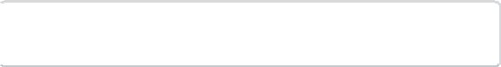

Klassen ontwerp

Database ontwerp

Schermenboom

https://trello.com/b/rBCGQTV3/conferentiesite 1/2

1112016 Conferentiesite | Trello

Ontwerpen Database


Model

Zelfstandige naamwoorden

Bouw database

Bouw SQL commando's

Test SQL commando's: Transacties

Vul de database

Niet aansluiten op scherm

Technisch Ontwerp

Unittesten

Bouwen API

Bouwen Klassen

Testen klassen aan de database

Unittesten klassen

Koppelen API

PHP / Node.js

Testen

Acceptatietest

Afmaken Applicatie

Css toevoegen

Rollen toevoegen

Cookies goed zetten

https://trello.com/b/rBCGQTV3/conferentiesite 2/2

